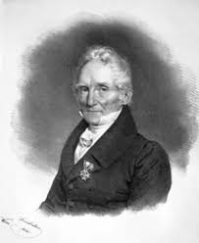Nom : Mohs

Nom complet :Friedrish Mohs

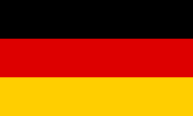

Nationalité : Allemand

Période de temps : 1773-1839

Découverte : Échelle de dureté

